**Bài 8: TẾ BÀO NHÂN THỰC**

**(5 tiết)**

**I. Mục tiêu:**  
**1. Kiến thức:**

- Nêu được cấu tạo, chức năng của tế bào chất.

- Trình bày được cấu trúc của nhân tế bào và chức năng quan trọng của nhân.

- Phân tích được mối quan hệ giữa cấu tạo và chức năng của các bào quan trong tế bào

- Phân tích được mối quan hệ phù hợp giữa cấu tạo và chức năng của màng sinh chất và thành tế bào thực vật

- Trình bày được cấu trúc và chức năng của các thành phần lông, roi, chất nền ngoại bào và bộ phận kết nối các tế bào.

- Lập được bảng so sánh tế bào nhân sơ và tế bào nhân thực, tế bào động vật và thực vật.

**2. Kĩ năng**

- Trao đổi và hoạt động nhóm và làm việc độc lập với SGK.

- Kĩ năng vận dụng kiến thức vào thực tiễn.

- Rèn luyện kĩ năng quan sát nhận biết, so sánh , tư duy phân tích – tổng hợp

**3. Phẩm chất**

- Có ý thức bảo sức khỏe bản thân và gia đình thông qua việc xây dựng chế độ ăn uống hợp lí

- Giáo dục ý thức tìm hiểu thực tiễn vấn đề khoa học thông qua thí nghiệm trong học đường.

**4. Đinh hướng phát triển năng lực**

a/ Năng lực nhận thức sinh học

**-** Trình bày được các đặc điểm chung của tế bào nhân thực.

- Nêu được cấu tạo và chức năng các thành cấu tạo nên tế bào nhân thực.

- Nêu được điểm khác nhau giữa tế bào nhân sơ và tế bào nhân thực.

b/ Năng lực tìm hiểu thế giới sống:

- Làm mô hình cấu trúc TB nhân thực, vẽ hình các bào quan.

c/ Năng lực vận dụng kiến thức, kĩ năng đã học:

- Vận dụng kiến thức giải thích hiện tượng thực tế và ứng dụng thực tiễn trong việc đưa ra các biện pháp bảo vệ bào quan trong tế bào.

d/ Năng lực tự chủ và tự học:

- Tích cực chủ động tìm kiếm tài liệu về cấu trúc tế bào nhân thực

- Trình bày suy nghĩ/ý tưởng; hợp tác; quản lí thời gian và đảm nhận trách nhiệm, trong hoạt động nhóm.

- Năng lực tìm kiếm và xử lí thông tin.

- Quản lí bản thân: Nhận thức được các yếu tố tác động đến bản thân: tác động đến quá trình học tập như bạn bè phương tiện học tập, thầy cô…

- Xác định đúng quyền và nghĩa vụ học tập chủ đề...

- Quản lí nhóm: Lắng nghe và phản hồi tích cực, tạo hứng khởi học tập...

**II. THIẾT BỊ DẠY HỌC VÀ HỌC LIỆU:**

**1. Giáo viên:**

*-* Hình ảnh tế bào nhân thực (H8.1-SH10); Video về cấu trúc tế bào nhân thực và bào quan

**2. Học sinh:**

- Làm mô hình tế bào nhân thực theo hướng dẫn của GV từ tiết trước.

**-**Vẽ hình các bào quan vào giấy A4 ( không chú thích): Mỗi nhóm đủ bộ các bào quan.

**III. TIẾN TRÌNH DẠY HỌC:**

**A. XÁC ĐỊNH VẤN ĐỀ/ NHIỆM VỤ HỌC TẬP**

**1. Mục tiêu:**

- Tạo ra mâu thuẫn nhận thức cho HS, khơi dậy mong muốn tìm hiểu kiến thức.

- HS xác định được nội dung bài học là tìm hiểu về cấu trúc tế bào nhân thực.

**2. Nội dung:**

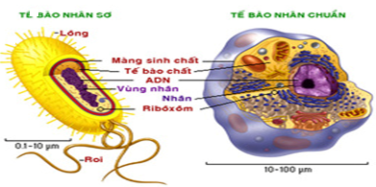

- HS hoạt động cá nhân: chơi trò chơi Lật mảnh ghép

+ Thể lệ: 1,5 điểm/ mỗi câu, trả lời được cả 6 câu và nói được tên chủ đề sẽ được 10 điểm

+ Nội dung: Gồm 6 mảnh ghép tương ứng 6 câu hỏi, trả lời được mỗi câu, mảnh ghép được lật và hình ảnh lộ theo từng câu, trả lời được 6 câu sẽ lộ toàn hình ảnh liên quan đến chủ đề:

**Câu 1:** Đặc điểm chung của tế bào nhân sơ?

**Câu 2**: Tên sinh vật có nhân sơ?

**Câu 3:** kể tên các thành phần chính của tế bào nhân sơ?

**Câu 4:** Đây là vùng nằm giữa vùng màng sinh chất và vùng nhân của tế bào nhân sơ?

**Câu 5:** Căn cứ vào thành tế bào phân loại ra vi khuẩn gram dương, gram âm có ý nghĩa như thế nào trong y học?

a. Để dễ nuôi cấy vi khuẩn

b. Dùng vi khuẩn sản xuất kháng sinh.

c. Dùng kháng sinh đặc hiệu tiêu diệt từng loại vi khuẩn

d. Dùng vi khuẩn để sản xuất từng loại prôtêin cung cấp cho con người

**Câu 6:** Đây là 2 giới sinh vật lớn nhất trong sinh giới?

**3. Sản phẩm học tập:**

- Câu trả lời cho câu hỏi :

**Câu 1:** TB có nhân chưa hoàn chỉnh. Chưa có các bào quan có màng bao bọc. KT nhỏ

**Câu 2:** Vi khuẩn **Câu 3:** Màng sinh chất, tế bào chất và vùng nhân.

**Câu 4**: Tế bào chất. **Câu 5:** Đáp án C. **Câu 6:** Thực vật và động vật.

* Hình ảnh thể hiện các đại diện trong giới SV thuộc TB nhân thực -> Chủ đề TB nhân thực

**4. Tổ chức hoạt động:**

**Bước 1: Chuyển giao nhiệm vụ:**

- GV công bố thể lệ và nội dung trò chơi: lật mảnh ghép => HS nhận nhiệm vụ  
**Bước 2: Thực hiện nhiệm vụ:** HS sẵn sàng trả lời từng câu hỏi GV yêu cầu

**Bước 3: Báo cáo – Thảo luận:** GV giám sát, định hướng:

+ HS trả lời từng câu hỏi, trả lời đúng mảnh ghép được lật

+ HS khác quan sát- lắng nghe có thể giành quyền trả lời.

+ HS trả lời hết 6 câu và lật ra các mảnh ghép lộ hình ảnh -> Nói tên chủ đề liên quan.

**Bước 4: Kết luận – Nhận định:** Từ hình ảnh GV dẫn dắt vào nội dung bài mới

**B.** **HÌNH THÀNH KIẾN THỨC MỚI**

**Hoạt động 1. Tìm hiểu đặc điểm chung của tế bào nhân thực.**

**a. Mục tiêu:** HS nêu được đặc điểm chung của tế bào nhân thực, trình bày được những điểm khác nhau giữa tế bào nhân thực và tế bào nhân sơ.

**b. Nội dung:**

- Hoạt động cặp đôi: Nghiên cứu SGK, quan sát hình vẽ tế bào nhân thực, tế bào nhân sơ thảo luận cặp đôi hoàn thành: Phiếu học tập số 1: Điểm khác nhau giữa tế bào nhân sơ và tế bào nhân thực.

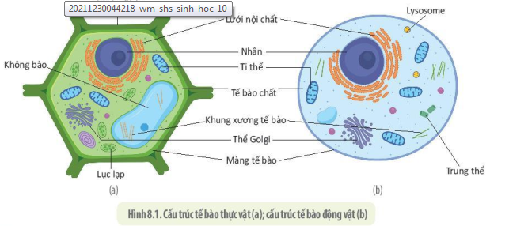

|  |  |  |
| --- | --- | --- |
| **Đặc điểm** | **Tế bào nhân sơ** | **Tế bào nhân thực** |
| 1. Kích thước |  |  |
| 2. Cấu trúc |  |  |
| 3. Màng nhân |  |  |
| 4. Hệ thống nội màng |  |  |
| 5. Các bào quan có màng bao bọc |  |  |

**c. Sản phẩm học tập:** Nội dung phiếu học tập số 1: Điểm khác nhau giữa tế bào nhân sơ và tế bào nhân thực.

|  |  |  |
| --- | --- | --- |
| **Đặc điểm** | **Tế bào nhân sơ** | **Tế bào nhân thực** |
| 1. Kích thước | Nhỏ | Lớn |
| 2. Cấu trúc | Đơn giản | Phức tạp |
| 3. Màng nhân | Chưa | Có |
| 4. Hệ thống nội màng | Không | Có |
| 5. Các bào quan có màng bao bọc | Không | Có |

**d. Tổ chức hoạt động:**

|  |  |
| --- | --- |
| **Hoạt động của giáo viên.** | **Hoạt động của học sinh.** |
| **Bước 1. Chuyển giao nhiệm vụ** | |
| * Về nhà: GV yêu cầu từ tiết học trước mỗi nhóm làm một mô hình tế bào nhân thực bằng cách tham khảo video cách làm trên youtube  * Tại lớp:  - GV thu mô hình cấu trúc TB của các nhóm cho HS cả lớp quan sát.  - GV chiếu hình ảnh về cấu trúc TB nhân sơ, nhân thực yêu cầu HS quan sát mô hình, hình vẽ kết hợp đọc SGK và thảo luận cặp đôi hoàn thành phiếu học tập số 1 | Tiếp nhận nhiệm vụ học tập:  + Phân công các thành viên trong nhóm về nhà làm mô hình |
| ***Bước 2. Thực hiện nhiệm vụ học tập:*** | |
| ***Định hướng, giám sát.***  + GV hướng dẫn HS làm mô hình tại nhà qua nhóm facebook | - Ở nhà: Mỗi nhóm tham khảo video cách làm mô hình tế bào nhân thực trên youtube và tiến hành làm trước khi đến lớp.  -Tại lớp: Các nhóm nộp sản phẩm đã làm. Quan sát mô hình, hình ảnh, thảo luận cặp đôi, thống nhất hoàn thành phiếu số 1 |
| ***Bước 3. Báo cáo, thảo luận.*** | |

|  |  |
| --- | --- |
| - GV yêu cầu đại diện một số HS trình bày, các HS con lại nhận xét, bổ sung. | - Báo cáo nội dung thảo luận.  - Lắng nghe, nhận xét, bổ sung. |
| ***Bước 4. Kết luận, nhận định*** | |
| - GV nhận xét, rồi kết luận | - Lắng nghe |

|  |
| --- |
| **Kết luận:** *Đặc điểm chung của tế bào nhân thực:*  - Có kích thước lớn hơn TB nhân sơ.  - Có cấu trúc phức tạp: Nhân đã có màng bao bọc (màng nhân); Có hệ thống màng chia TBC thành các xoang riêng biệt; Có các bào quan có màng bao bọc. |

**Hoạt động 2: Tìm hiểu cấu tạo và chức năng của các thành phần trong tế bào nhân thực**

**a. Mục tiêu:** HS nêu được đặc điểm cấu trúc và chức năng của các thành phần cấu tạo nên tế bào nhân thực. Phát triển kỷ năng thực hành và hiệu quả nhóm

**b. Nội dung:** HS hoạt động cá nhân :

+ Về nhà: Vẽ 1 bào quan do nhóm trưởng phân công (không chú thích tên bào quan).

+ Đến lớp: Hoạt động nhóm: Trò chơi lắp ghép đúng các hình vẽ các bào quan, mảnh ghép kiến thức về: cấu trúc và chức năng các bào quan đã cắt rời vào bảng nhóm:

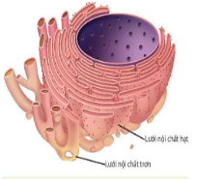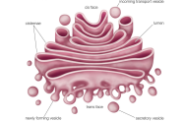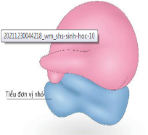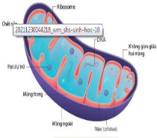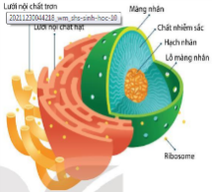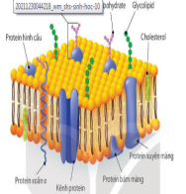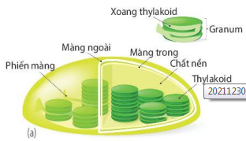

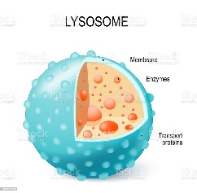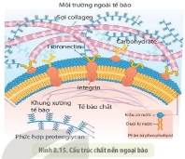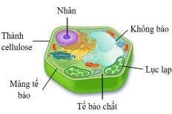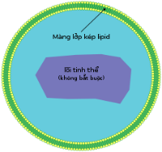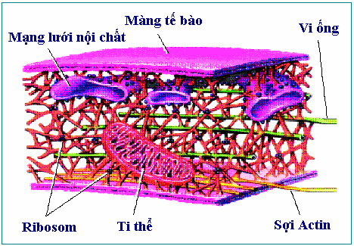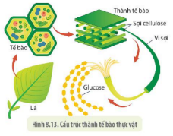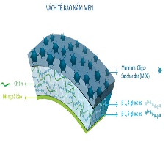

|  |  |
| --- | --- |
| - Chủ yếu hình cầu, đường kính 5 um.  - Gồm2 hai lớp màng, có nhiều lỗ nhỏ; Dịch nhân chứa chất nhiễm sắc và nhân con . | + Nhân là thành phần quan trọng nhất, là nơi chứa đựng VCDT. Điều khiển mọi hoạt động sống của TB. |
| + Là hệ thống xoang dẹp nối với màng nhân ở 1 đầu. Trên mặt ngoài của xoang có đính nhiều hạt ribôxôm. | Tổng hợp lipit, chuyển hoá đường, phân huỷ chất độc đối với cơ thể. |
| - Là hệ thống xoang hình ống, nối tiếp lưới nội chất hạt. Bề mặt trơn, có nhiều enzim. | Tổng hợp prôtêin cho tế bào và prôtêin xuất bào |
| **-** Không có màng bao bọc**;** Gồm một số loại rARN và nhiều Pr khác nhau; gồm 1 hạt lớn và 1 hạt bé. | Là nơi thực hiện chức năng quang hợp; Có khả năng nhân đôi độc lập |
| - Gồm 1 chồng túi màng dẹt tách biệt xếp chồng lên nhau theo hình vòng cung. | Nơi tổng hợp Pr cho TB. |
| - Gồm 2 lớp màng bao bọc: Màng ngoài trơn không gấp khúc. Màng trong gấp nếp tạo thành các mào ăn sâu vào chất nền, trên đó có các enzim hô hấp. Bên trong chất nền có chứa ADN và ribôxôm. | Là nơi lắp ráp, đóng gói và phân phối các sản phẩm của TB. |
| - Chỉ có ở thực vật. Hình bầu dục.  - Ngoài có 2 màng trơn. Trong là chất nền chứa enzim cacboxyl (strôma) và các hạt grana gồm nhiều túi dẹt (tilacôit) chứa nhiều hệ sắc tố, xếp chồng lên nhau. Chứa ADN và riboxom | - Là nơi tổng hợp ATP : cung cấp năng lượng cho mọi hoạt động sống của tế bào |
| - Gồm 1 lớp kép phôtpholipit. Có các phân tử prôtêin xuyên màng, bám màng.  - Các tế bào động vật có colestêron  - prôtêin liên kết với lipit tạo lipôprôtêin hay liên kết với cacbohyđrat tạo glycoprotein | - Trao đổi chất với môi trường một cách có chọn lọc (bán thấm). Vận chuyển các chất qua màng. Thu nhận thông tin cho tế bào. |

**Lắp ghép vào bảng:**

|  |  |  |  |
| --- | --- | --- | --- |
| Bào quan | Tranh vẽ | Cấu trúc | Chức năng |
| Nhân |  |  |  |
| Lưới nội chất |  |  |  |
|  |  |  |
| Riboxom |  |  |  |
| Bộ máy gôngi |  |  |  |
| Lysosome |  |  |  |
| Không bào |  |  |  |
| Peroxysome |  |  |  |
| Tế bào chất và bộ khung xương tế bào |  |  |  |
| Ti thể |  |  |  |
| Lục lạp |  |  |  |
| Màng sinh chất |  |  |  |
| Thành tế bào thực vật |  |  |  |
| Chất nền ngoại bào |  |  |  |

**c. Sản phẩm học tập:** Nội dung bảng nhóm:

|  |  |  |  |
| --- | --- | --- | --- |
| ***Bào quan*** | ***Hình vẽ*** | ***Cấu trúc*** | ***Chức năng*** |
| *Nhân* |  | - Chủ yếu hình cầu, đường kính 5 um. Gồm 2 lớp màng, có nhiều lỗ nhỏ. Dịch nhân chứa chất nhiễm sắc và nhân con . | + Chứa VCDT.  + Điều khiển mọi hoạt động sống của tế bào. |
| *Lưới nội chất* |  | - Hạt: Là hệ thống xoang dẹp nối với màng nhân. Trên mặt ngoài của xoang có đính nhiều hạt ribôxôm. | Tổng hợp prôtêin cho tế bào và prôtêin xuất bào |
| - Trơn: Là hệ thống xoang hình ống, nối tiếp lưới nội chất hạt. Bề mặt trơn, có nhiều enzim. | Tổng hợp lipit, chuyển hoá đường, phân huỷ chất độc đối với cơ thể. |
| *Riboxom* |  | **-** Không có màng bao bọc**;** Gồm một số loại rARN và nhiều Pr khác nhau. Gồm 1 hạt lớn và 1 hạt bé. | Nơi tổng hợp Pr cho TB. |
| *Bộ máy gôngi* |  | - Gồm 1 chồng túi màng dẹt tách biệt xếp chồng lên nhau. | Là nơi lắp ráp, đóng gói và phân phối các sản phẩm của TB. |
| Lysosome | Giải phẫu lysosome: enzyme thủy phân, màng và protein vận chuyển. - Trả phí Bản quyền Một lần Tự thực bào vectơ sẵn có | - Dạng túi, màng đơn  - Chứa enzym thủy phân protein, lipit, acid nucleic, cabohydrat, bào quan cần thay thế, tổn thương  - Được hình thành từ bộ máy gongi | - Tiêu hóa nội bào nhờ enzym thủy phân:  + Tiêu hóa đại phân tử  + Bào quan, tế bào: già, tổn thương (vd ti thể) protein thụ thể...Lấy những gì có thể sử dụng (tái chế), chất thải được xuất ra ngoài tb  - Thực bào các vi khuẩn xâm nhập  - Sửa chữa tổn thương tế bào |
| Không bào | Em hãy đóng vai trò 1 nhà khoa học giới thiệu về tế bào thực vật câu hỏi  3556048 - hoidap247.com | - Có 1 lớp màng bao bọc  - Bắt nguồn từ lưới nc và bộ máy gongi | - Điều hòa ASTT  - Thu hút côn trùng đến thụ phấn, ăn quả, hạt nhằm phát tán  - Kho chứa các chất: CH, ion, muối khoáng, chất thải, enzym thủy phân, enzym khử độc... |
| 1. Em hãy tìm hiểu và cho biết chức năng của các thành phần cấu tạo nên trùng  giày (lỗ miệng, không bào tiêu hóa, không... - Hoc24 | Có 2 loại không bào: không bào co bóp và không bào tiêu hóa | - Không bào co bóp: Bơm nước ra khỏi tế bào  - Không bào tiêu hóa:chứa enzym tiêu hóa thức ăn |
| Peroxysome |  | - Vị trí: Gần lưới nội chất  - Hình cầu  - Màng đơn  Chú ý: Không có nguồn gốc nội màng | - Peroxisome có chức năng giúp tế bào loại bỏ các [độc tố](https://vi.wikipedia.org/wiki/%C4%90%E1%BB%99c_t%E1%BB%91), (chứa enzym [catalaza](https://vi.wikipedia.org/wiki/Catalaza) chuyển H2O2 (perôxít hiđrô, một sản phẩm trung gian gây độc trong quá trình [chuyển hóa tế bào](https://vi.wikipedia.org/w/index.php?title=Chuy%E1%BB%83n_h%C3%B3a_t%E1%BA%BF_b%C3%A0o&action=edit&redlink=1)) thành H2O và O2, với 2H2O2 → 2H2O + O2.)  - Các [chất chuyển hóa](https://vi.wikipedia.org/wiki/Ch%E1%BA%A5t_chuy%E1%BB%83n_h%C3%B3a) khác vd Lipit |
| Tế bào chất và bộ khung xương tế bào | Sinh học 10 Bài 10: Tế bào nhân thực tiết 3 | Tài liệu học tập và bài giảng  online - giasubachkhoa.net | Tế bào chất: gồm bào tương, các bào quan | - Bào tương: dạng keo chủ yếu là nước và các phân tử sinh học  - Mạng lưới protein lk nhau hình thành nên bộ khung của tế bào |
| Khung xương tế bào là hệ thống mạng: Vi sợi, sợi trung gian, vi ống kết nối với nhau | - Nâng đỡ, duy trì hình dạng tế bào, neo giữ bào quan, các enzym  - Hình thành trung thể trong phân bào, hỗ trợ các bộ phận hay cả tế bào di chuyển  - Bộ khung xương tb bị tổn thương sẽ dẫn nhiều bệnh nguy hiểm: tb cơ tim thiếu 1 loại protein gây bệnh về tim, tb hồng cầu bộ khung xương ko còn giữ được hình dạng tối ưu dẫn đến giảm khả năng vận chuyển khí oxi |
| Trung thể  - Là nơi lắp ráp và tổ chức các vi ống trong tb đv  - Gồm 2 trung tử nằm vuông góc (trung tử gồm nhiều bộ ba vi ống xếp vòng tròn) | - Hình thành thoi phân bào giúp NST di chuyển khi phân bào  - Tb thực vật và nấm ko có trung thể nhưng vẫn có tổ chức vi ống tạo thoi phân bào |
| *Ti thể* |  | - Gồm 2 lớp màng bao bọc:  + Màng ngoài trơn không gấp khúc.  + Màng trong gấp nếp tạo thành các mào ăn sâu vào chất nền, trên đó có các enzim hô hấp.  - Bên trong chất nền có chứa ADN và ribôxôm. | - Là nơi tổng hợp ATP: cung cấp năng lượng cho mọi hoạt động sống của tế bào |
| *Lục lạp* |  | - Chỉ có ở thực vật. Ngoài có 2 màng trơn. Trong là chất nền (strôma) chứa enzim và các hạt grana gồm nhiều túi dẹt (tilacôit) chứa nhiều hệ sắc tố, xếp chồng lên nhau. Chứa ADN và riboxom | - Là nơi thực hiện chức năng quang hợp  - Có khả năng nhân đôi độc lập |
| *Màng sinh chất* |  | - Gồm 1 lớp kép phôtpholipit. Có các phân tử prôtêin xuyên màng, bám màng.  - Các tế bào động vật có colestêron  - prôtêin liên kết với lipit tạo lipôprôtêin hay liên kết với cacbohyđrat tạo glycoprotein | - Trao đổi chất với môi trường một cách có chọn lọc (bán thấm). - Vận chuyển các chất qua màng. - Thu nhận thông tin cho tế bào.  - Qui định hình dạng tế bào |
| Thành tế bào | Thành phần của thành tế bào thực vật và nấm khác nhau như thế nào? | - Có ở thực vật, nấm  - Cấu tạo từ các phân tử cellulozo tạo nên vi sợi, ngoài ra còn có lignin gia cố sự vững chắc của thành tb | Bảo vệ, định hình tế bào |
|  | Cải tiến trong dẫn xuất nấm men: Góp phần phát triển thủy sản bền vững –  Tạp chí Thủy sản Việt Nam | - Tb nấm được cấu tạo từ chitin |
| Chất nền ngoại bào | Chất nền ngoại bào là gì? Trình bày cấu trúc và chức năng | Gồm:  - Proteoglican (protein +cacbohydrat)  - Collagen  * hai cấu trúc này lk nhau tạo nên mạng lưới bao quanh tb, được kết nối với bộ khung xương tb thông qua protein màng integrin | - Điều khiển sự hoạt động các gen trong tb, nhờ đó các tb trong cùng một mô có thể phối hợp các hoạt động với nhau (giúp các tb nhân biết nhau tạo nên một mô) |
| Mối nối giữa các tế bào | Sinh Lý - Dẫn truyền qua synap | - Các tb kết nối với nhau thành các mô nhờ các loại mối nối  - Có 2 loại: Mối nối kín, hở | - Mối nối kín: Các tb ghép sát với nhau bằng các loại protein đặc biệt khiến cho các chất không thể lọt qua khe hở giữa các tb. Vd Các tb ở niêm mạc ruột non có mối nối kín nhờ đó các chất phải đi màng sinh chất nhờ đó tb chọn lọc được chất cần thiết, loại bỏ chất độc hại  - Mối nối hở: Ví dụ mối nối truyền tin giữa các tb thần kinh. Tb thực vật thông qua cầu sinh chất |

**d. Tổ chức hoạt động:**

|  |  |
| --- | --- |
| **Hoạt động của giáo viên.** | **Hoạt động của học sinh.** |
| **Bước 1. Chuyển giao nhiệm vụ** | |
| * Về nhà: (Giao từ tiết trước) GV yêu cầu HS 6 nhóm, mỗi nhóm vẽ 2 bộ tranh (giấy A4) các bào quan (riêng nhóm 6 3 bộ): Nhân, Lưới nội chất trơn, hạt, riboxom, bộ máy gôngi, Lysosome, không bào, peroxysome, ti thể, lục lạp,tế bào chất và bộ khung tế bào, màng sinh chất, thành tế bào nhưng không chú thích tên.  * Đến lớp: GV phát bảng nhóm cho HS (Kẻ sẵn bảng có tên các bào quan), các mảnh ghép kiến thức như trong phần nội dung.  - GV yêu cầu mỗi nhóm sẽ dán tranh đúng vào tên bào quan và ghép các mảnh ghép phù hợp với từng bào quan. | Tiếp nhận nhiệm vụ học tập:  + Phân công nhiệm vụ cho mỗi thành viên trong nhóm: Mỗi HS vẽ 1 tranh khác nhau vào giấy A4 |
| ***Bước 2. Thực hiện nhiệm vụ học tập:*** | |
| ***Định hướng, giám sát:***  *Về nhà: GV gửi mẫu tranh vẽ cho HS theo nhóm facebook, zalo trên từng nhóm lớp.  *Trên lớp: Theo dõi hoạt động của các nhóm và giúp đỡ nhóm yếu hơn | * Về nhà: Mỗi HS trong mỗi nhóm vẽ 1 bào quan vào giấy A4 theo phân công của nhóm trưởng. Hs trao đổi với nhau và với GV bộ môn qua zalo  * Trên lớp: HS các nhóm thảo luận thống nhất ghép tranh và các mảnh ghép kiến thức vào bảng nhóm |
| ***Bước 3. Báo cáo, thảo luận.*** | |

|  |  |
| --- | --- |
| - GV yêu cầu các nhóm nộp sản phẩm, cử đại diện trình bày.  - Hỏi thêm:  1. Một nhà khoa học đã tiến hành phá huỷ nhân tế bào trứng ếch thuộc loài A. Sau đó lấy nhân của tế bào sinh dưỡng của loài B cấy vào. Sau nhiều lần thí nghiệm ông đã nhận được các con ếch con từ các tế bào đã được chuyển nhân.  - Em hãy cho biết các con ếch con này có đặc điểm của loài nào?  -Thí nghiệm này có thể chứng minh đặc điểm gì về nhân tế bào?  2. Dựa vào hình 8.2 hãy cho biết những bộ phận nào của tế bào tham gia vào việc vận chuyển prôtêin ra khỏi tế bào?  Cau truc va chuc nang cua bo may Gongi  3. Tại sao lá cây có màu xanh, màu xanh của lá cây có liên quan đến chức năng quang hợp hay không? | - Các nhóm nộp sản phẩm  - Các nhóm cử đại diện trình bày sản phẩm của mình.  - Các nhóm còn lại lắng nghe và bổ sung  - Các nhóm thảo luận trả lời thêm câu hỏi của GV |
| ***Bước 4. Kết luận, nhận định*** | |
| - Gv nhận xét sản phẩm của các nhóm và phân trình bày của mỗi nhóm.  - GV kết luận | - Lắng nghe nhận xét và kết luận của GV |

**\*Kết luận:** Nội dung bảng nhóm đã ghép

**C. LUYỆN TẬP**

**1. Mục tiêu:** Trả lời được câu hỏi GV yêu cầu để khắc sâu kiến thức vừa học

**2. Nội dung:** Hoạt động cá nhân trả lời câu hỏi:

HS làm việc độc lập trả lời các câu hỏi trắc nghiệm sau:

**Câu 1: Cho các ý sau:**

(1) Không có thành tế bào bao bọc bên ngoài

(2) Có màng nhân bao bọc vật chất di truyền

(3) Trong tế bào chất có hệ thống các bào quan

(4) Có hệ thống nội màng chia tế bào chất thành các xoang nhỏ

(5) Nhân chứa các nhiễm sắc thể (NST), NST lại gồm ADN và protein

Trong các ý trên, có mấy ý là đặc điểm của tế bào nhân thực?

A. 2. B. 4. C. 3. D. 5.

**Câu 2. Quan sát sơ đồ cấu tạo tế bào thực vật và tế bào động vật dưới đây.**

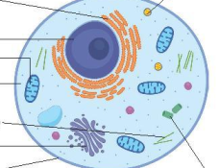

1. Hãy chú thích tên các thành phần cấu tạo tế bào trên và mô tả chức năng của mỗi thành phần.

2. Xác định tên của tế bào

**Câu 3. Hình ảnh dưới đây mô tả kích thước một số tế bào ở người.**

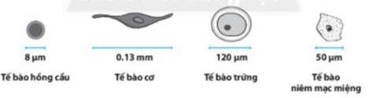

1) Thứ tự đúng tăng dần về kích thước về các tế bào trên là

A. Tế bào hồng cầu=> tế bào niêm mạc miệng=> tế bào trứng=> tế bào cơ

B. Tế bào hồng cầu=> tế bào trứng => tế bào niêm mạc miệng => tế bào cơ

C. Tế bào hồng cầu=> tế bào cơ => tế bào trứng=> tế bào niêm mạc miệng

D. Tế bào hồng cầu=> tế bào niêm mạc miệng=> tế bào cơ => tế bào trứng

2) Vận chuyển oxygen là chức năng của tế bào nào sau đây

A. Tế bào trứng B. Tế bào niêm mạc miệng

C. Tế bào hồng cầu D. Tế bào cơ

**Câu 4.**

**1. Ghép nối tên các bào quan tương ứng với các hình ảnh**

**2. Bào quan nào có 2 lớp màng?**

**3. Bào quan nào tổng hợp protein cho tế bào?**

|  |  |
| --- | --- |
| 1. Bộ máy golgi | **A** |
| 2. Lưới nội chất | **B** |
| 3. Ty thể | **C** |
| 4. Ribosome | **D** |
| 5. Nhân tế bào | **E** |

**Câu 5: Tế bào nào sau đây có lưới nội chất trơn phát triển?**

A. Tế bào biểu bì. B. Tế bào gan. C. Tế bào hồng cầu. D. Tế bào cơ.

**Câu 6: Tế bào nào trong các tế bào sau đây có lưới nội chất hạt phát triển nhất?**

A.Tế bào bạch cầu. B. Tế bào hồng cầu. C.Tế bào cơ. D. Tế bào biểu bì.

**Câu 7: Tế bào nào trong các tế bào sau đây của cơ thể người có nhiều ti thể nhất?**

A.Tế bào biểu bì B.Tế bào hồng cầu C.Tế bào cơ tim. D.Tế bào xương.

**3. Sản phẩm học tập:**

Đáp án: Câu 1 B(2,3,4,5)

Câu 2. 1.

2. Tế bào thực vật 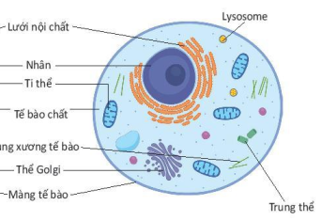

Câu 3. 1. A, 2C

Câu 4. 1D, 2C, 3E, 4B, 5A

2. Ty thể

3. Ribosome

Câu 5. B

Câu 6. C

Câu 7. C

**4. Tổ chức hoạt động:**

**Bước 1: Chuyển giao nhiệm vụ**: GV đưa câu hỏi cho HS, yêu cầu HS độc lập suy nghĩ và làm ra giấy, HS nhận nhiệm vụ:

**Bước 2: Thực hiện nhiệm vụ:** HS suy nghĩ và vận dung kiến thức đã học để làm

**Bước 3: Báo cáo kết quả**: GV thu bài của cả lớp hoặc một vài HS, chấm điểm, yêu cầu một số HS đọc đáp án.

**Bước 4: Kết luận và nhận định:** Gv đánh giá và đưa đáp án.

**D. VẬN DỤNG**

**1. Mục tiêu:** Vận dụng kiến thức giải thích hiện tượng thực tế và ứng dụng thực tiễn trong việc đưa ra các biện pháp bảo vệ bào quan trong tế bào.

**2. Nội dung:** HS hoạt động cá nhân trả lời các câu:

**Câu 1.** Một nhà sinh học đã tiến hành lấy nhân của tế bào sinh dưỡng thuộc một loài ếch rồi cấy vào tế bào trứng của một loài ếch khác đã bị phá hủy nhân. Sau nhiều lần thí nghiệm, ông đã thu được những con ếch con từ các tế bào trứng ếch chuyển nhân. Hãy cho biết các con ếch này có đặc điểm của loài nào? Giải thích vì sao em lại khẳng định như vậy.

**Câu 2**: Vì sao những người uống nhiều rượu dễ mắc các bệnh về gan?

**Câu 3**: Hãy giải thích vì sao những người nghiện thuốc lá thường hay bị viêm đường hô hấp và viêm phổi, biết khói thuốc lá có thể làm liệt các lông rung của các tế bào niêm mạc đường hô hấp.

**3. Sản phẩm học tập:** Đáp án:

|  |  |
| --- | --- |
| **Câu 1:** Lizoxom  **Câu 2:** Lưới nội chất trơn. |  |

**Câu 3:** Tham khảo nguồn internet và báo cáo

**4. Tổ chức hoạt động:**

**Bước 1: Chuyển giao nhiệm vụ**: HS nhận nhiệm vụ.

**Bước 2: Thực hiện nhiệm vụ**: HS trả lời câu hỏi.

**Bước 3: Báo cáo kết quả**: Một vài đại diện trình bày, lớp nhận xét, bổ sung.

**Bước 4: Kết luận và nhận định:** Gv đánh giá, cho đáp án.

**E. KIẾN THỨC NÂNG CAO**

1. MỐI NỐI GIỮA CÁC TẾ BÀO

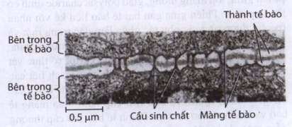Các tế bào ở cơ thể đa bào kết nối với nhau thành các mô, các mô hình thành các cơ quan, hệ cơ quan và cơ thể thống nhất. Các tế bào có thể kết nối, tương tác và thông tin với nhau nhờ các mối nối. Ở các tế bào thực vật tồn tại cầu sinh chất, thành tế bào có các kênh xuyên qua gọi là cầu sinh chất. Dịch bào đi qua các cầu sinh chất và liên kết môi trường của các tế bào liền kề. Những mối liên kết này hợp nhất hầu hết các bộ phận của cây thành một thể thống nhất. Nhờ cầu sinh chất, nước và các chất hòa tan nhỏ có thể tự do đi từ tế bào này qua tế bào khác.

*Hình 1. Cầu sinh chất ở thực vật (Nguồn : Campbell Biology)*

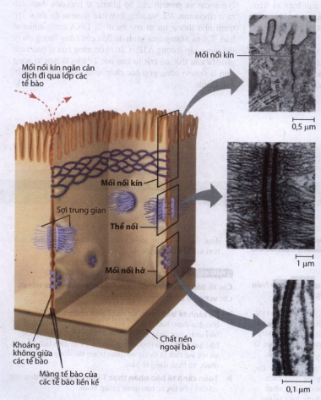Ở các tế bào động vật cũng xuất hiện các mối nối, gồm mối nối kín, thể nối và mối nối hở. ở các mối nối kín, màng tế bào của các tế bào liền kề bị nén rất khít, gắn kết nhau nhờ những protein đặc hiệu, các mối nối kín ngăn cản sự rò rỉ dịch ngoại bào. Các thể nối giống như những chiếc đinh tán, xiết các tế bào thành các tấm chắc. Thể nối gắn các tế bào cơ với nhau trong cơ. Các mối nối hở giống như cầu sinh chất ở thực vật, được cấu tạo từ protein màng giúp trao đổi thông tin giữa các tế bào ở nhiều loại mô kể cả cơ tim và ở phôi động vật.

*Hình 2. Mối nối ở tế bào động vật(Nguồn : Campbell Biology)*

*2. VAI TRÒ PEROXYSOME*

- Các [chất chuyển hóa](https://vi.wikipedia.org/wiki/Ch%E1%BA%A5t_chuy%E1%BB%83n_h%C3%B3a) khác vd Lipit . (chuyển axit béo thành cholesterol, các dạng lipid khác- phân hủy axít béo và các phức hợp độc tố, đồng thời xúc tác trong tổng hợp ête [photpholipit](https://vi.wikipedia.org/w/index.php?title=Photpholipit&action=edit&redlink=1), và sau đó chúng được sử dụng trong cấu tạo các màng tế bào.

- Peroxisome chứa các [enzym](https://vi.wikipedia.org/wiki/Enzym) liên quan đến sử dụng oxy như là [axít D-amin oxidaza](https://vi.wikipedia.org/w/index.php?title=Ax%C3%ADt_D-amin_oxidaza&action=edit&redlink=1) và [ureaza oxidaza](https://vi.wikipedia.org/w/index.php?title=Ureaza_oxidaza&action=edit&redlink=1).

- Một số chức năng khác của thể peroxi bao gồm việc thực thi [chu trình glyoxylate](https://vi.wikipedia.org/w/index.php?title=Chu_tr%C3%ACnh_glyoxylate&action=edit&redlink=1) trong các [hạt](https://vi.wikipedia.org/wiki/H%E1%BA%A1t) đang [nảy mầm](https://vi.wikipedia.org/wiki/N%E1%BA%A3y_m%E1%BA%A7m) (vì vậy trong trường hợp đó nó mang tên là " glioxysome"), quá trình [hô hấp sáng](https://vi.wikipedia.org/wiki/H%C3%B4_h%E1%BA%A5p_s%C3%A1ng) ở [thực vật](https://vi.wikipedia.org/wiki/Th%E1%BB%B1c_v%E1%BA%ADt), quá trình [đường phân](https://vi.wikipedia.org/wiki/%C4%90%C6%B0%E1%BB%9Dng_ph%C3%A2n) ở các sinh vật thuộc [Bộ Trùng mũi khoan](https://vi.wikipedia.org/w/index.php?title=B%E1%BB%99_Tr%C3%B9ng_m%C5%A9i_khoan&action=edit&redlink=1) và quá trình oxy hóa [methanol](https://vi.wikipedia.org/wiki/Methanol) hoặc/và amin trong một số loài [nấm men](https://vi.wikipedia.org/wiki/N%E1%BA%A5m_men).

Peroxisome đảm trách cho quá trình oxy hóa các phân tử [axít béo](https://vi.wikipedia.org/wiki/Ax%C3%ADt_b%C3%A9o) chuỗi dài và do vậy tạo nên các nhóm axetyl- CoA đi vsof ti thể cung cấp quá trình hô hấp.

-Ở người, một số lượng lớn peroxisome có thể tìm thấy trong gan, nơi tích tụ nhiều sản phẩm chuyển hóa trung gian mang độc tính. Tất cả các enzym được tìm thấy trong peroxisome đều được nhập từ [bào tương](https://vi.wikipedia.org/wiki/T%E1%BA%BF_b%C3%A0o_ch%E1%BA%A5t).